7-1单项选择题(17小题)
1.三相异步电动机的同步转速决定于()。
(a)电源频率 (b)磁极对数 (c)电源频率和磁极对数
2.三相鼠笼式异步电动机的负载越大，其转差率s()。
(a)越大 (b)不变 (c)越小
3.旋转磁场的转速n₁与极对数P和电源频率f的关系是()。
(a)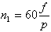 (b)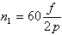 (c)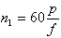
4.三相绕线式异步电动机通常采用的调速方法是()。
(a)变频率 (b)转子外接可调电阻 (c)改变极对数
5.三相异步电动机转差率s=0时，其转速为()。
(a)额定转速 (b)同步转速 (c)零
6.三相异步电动机以图示的两种方式接入同一电源，其旋转方向()。
(a)相同 (b)相反 (c)可能相同也可能相反
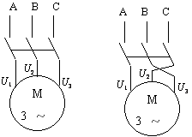
7.额定电压为380/220V的三相异步电动机，在接成Υ形和接成Δ形两种情况下运行时，其额定输出功率P_{Y}和P_{Δ}的关系是()。
(a) (b) (c)
8.在额定电压下运行的三相异步电动机，当负载增大时其定子电流将()。
(a)增大 (b)减小 (c)不变
9.三相异步电动机在额定负载下欠压运行，其定子电流将()。
(a)小于额定电流 (b)大于额定电流 (c)等于额定电流
10.三相鼠笼式异步电动机在空载和满载两种情况下的起动转矩的关系是()。
(a)两者相等 (b)满载起动转矩大 (c)空载起动转矩大
11.采取适当措施降低三相鼠笼式电动机的起动电流是为了()。
(a)防止烧坏电机 (b)防止烧断熔断丝 (c)减小起动电流所引起的电网电压波动
12.小型鼠笼式异步电动机常用的起动方式是()。
(a)降压起动法 (b)直接起动法 (c)转子串电阻起动法
13.在起动重设备时常选用的异步电动机为()。
(a)鼠笼式 (b)绕线式 (c)单相
14.采用降压法起动的三相异步电动机起动时必须处于()。
(a)轻载或空载 (b)满载 (c)超载
15.在额定电压下运行的三相异步电动机，当负载在满载范围以内变动时。其转速将()。
(a)稍有变化 (b)变化显著 (c)保持不变
16.三相异步电动机的定子端电压降低到额定值的90％时。其起动转矩将()。
(a)不变 (b)减小到额定值的81％ (c)减小到额定值的90％
17.绕线式三相异步电动机，如将转子电阻加大，其起动转矩将()，而过载能力()。
(a)增大 (b)下降 (c)不变
7-2非客观题(16小题)
(08分)1.Y112M－4型三相异步电动机，U_{N}=380V，Δ形接法，I_{N}=8.8A，P_{N}=4kW，η_{N}=0.845，n_{N}=1440r/mIn。求：(1)在额定工作状态下的功率因数及额定转矩；(2)若电动机的起动转矩为额定转矩的2.2倍时，采用Υ−Δ降压起动时的起动转矩。
(10分)2.一台三相异步电动机的额定数据如下：U_{N}=380V，I_{N}=4.9A，f_{N}=50HZ，η_{N}=0.82，n_{N}=2970r/mIn，λ_{N}=0.83，Δ形接法。试问这是一台几极的电动机？在额定工作状态下的转差率，转子电流的频率，输出功率和额定转矩各是多少？
(08分)3.某三相异步电动机的额定数据如下：P_{N}=2.8kW，n_{N}=1370r/mIn，Δ/Υ，220/380V，10.9/6.3A，λ_{N}=0.84，f=50HZ，转子电压110V，转子绕组Υ形连接，转子电流17.9A。求：(1)额定负载时的效率；(2)额定转矩；(3)额定转差率。
(10分)4.一台三相异步电动机，铭牌数据如下：Δ形接法，U_{N}=380V，I_{N}=20A， n_{N}=1450r/mIn，η_{N}=87.5%，λ_{N}=0.87，I_{st}/I_{N}=6.5，T_{st}/T_{N}=1.5。试问此电动机的P_{N}，T_{N}，和额定转差率s_{N}各是多少？如果用Υ－Δ起动器起动，其起动电流和起动转矩各是多少？
(10分)5.一台三相异步电动机，铭牌数据如下：Υ形接法，P_{N}=2.2kW，U_{N}=380V，n_{N}=2970r/mIn，η_{N}=82%，λ_{N}=0.83。试求此电动机的额定相电流，线电流及额定转矩，并问这台电动机能否采用Υ－Δ起动方法来减小起动电流？为什么？
(10分)6.某三相异步电动机，铭牌数据如下：Δ形接法，P_{N}=10kW，U_{N}=380V，I_{N}=19.9A，n_{N}=1450r/mIn，I_{st}/I_{N}=7，T_{st}/T_{N}=1.4，若负载转矩为25N⋅m，电源允许最大电流为60A。试问应采用直接起动还是Υ－Δ方法起动？
(10分)7.某三相异步电动机，铭牌数据如下：P_{N}=37kW，U_{N}=380V，n_{N}=2950r/mIn。试问这台电动机应采用哪种接法？其同步转速n₁和额定转差率s_{N}各是多少？当负载转矩为100N⋅m时，与s_{N}相比，s是增加还是减小？当负载转矩为140N⋅m时，s又有何变化？
(10分)8.一台三相异步电动机，铭牌数据如下：P_{N}=3kW，U_{N}=220/380V，I_{N}=11.2/6.48A，n_{N}=1430r/mIn，λ_{N}=0.84，f₁=50Hz，I_{st}/I_{N}=7，T_{st}/T_{N}=1.8。求：(1)起动转矩；(2)额定状态下运行时的效率；(3)当电源电压为380V时，定子绕组的连接方式和直接起动时的起动电流。
(10分)9.某台三相异步电动机，铭牌数据如下：P_{N}=5.5kW，n_{N}=1440r/mIn，f₁=50Hz。试求这台电动机的(1)额定转矩；(2)额定转差率；(3)定子旋转磁场相对定子的转速；(4)转子旋转磁场相对转子的转速；(5)定子旋转磁场相对转子旋转磁场的转速。
(10分)10.一台三相异步电动机，接在50Hz的三相交流电源上，已知在额定电压下满载运行时的转速为940r/mIn。求：(1)电动机的极对数；(2)满载时的转差率；(3)转差率为0.04时的转速和转子电流的频率。
(10分)11.某三相异步电动机的电源频率为50Hz，线电压为380V，当电动机输出转矩为40N⋅m时，测得其输入功率5kW，线电流11A，转速950r/mIn。问电动机的极数，此时的功率因数，效率和转子电流频率各是多少？
(10分)12.在某台四极三相异步电动机工作时，测得定子电压为380V，电流为10.6A，输入功率为3.5kW，电源频率为50Hz，电动机的转差率为3%，铜损耗为600W，铁损耗为400W，机械损耗为100W。试问这台电动机的效率，功率因数及输出转矩是多少？
(10分)13.某三相异步电动机，铭牌数据如下：P_{N}=3kW，n_{N}=960r/mIn，η_{N}=83%， λ_{N}=0.76，I_{st}/I_{N}=6.5，T_{m}/T_{N}=2，T_{st}/T_{N}=2，U_{N}=220/380V，f₁=50Hz。求： (1)起动转矩；(2)Υ形及Δ形连接时的额定电流；(3)两种接法下的起动电流。
(12分)14.某三相异步电动机，铭牌数据如下：P_{N}=10kW，U_{N}=380V，n_{N}=1450r/mIn，η_{N}=87.5%，λ_{N}=0.87，T_{st}/T_{N}=1.4，T_{m}/T_{N}=2，Δ接法。求：(1)额定电流I_{N}；(2)电源电压为380V时，全压起动的起动转矩；(3)采用Υ－Δ降压起动的起动转矩；(4)当负载转矩为额定转矩的一半时，能否采用Υ－Δ降压起动?
(12分)15.一台Y180L-6型三相异步电动机，额定电压为380/660V，Δ/Υ连接，接在频率f=50Hz，线电压U_{L}=380V的电源上运行，测得线电流I_{L}=30A，转差率s =4%，轴上输出转矩T=150N⋅m，输入功率P₁=16.86kW。求：(1)电动机的接法；(2)电动机的转速；(3)电动机输出功率；(4)电动机的功率因数和电动机的效率。
(12分)16.一台三相异步电动机的机械特性如图所示，其额定工作点A的参数为：n_{N}=1430r/mIn，T_{N}=67N⋅m。求：(1)电动机的极对数；(2)额定转差率；(3)额定功率；(4)过载系数；(5)起动系数T_{st}/T_{N}；(6)说明该电动机能否起动90N⋅m的恒定负载。
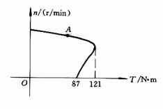
7-1单项选择题(17小题)
1.(c) 2.(a) 3.(a) 4.(b) 5.(b) 6.(b) 7. (c) 8. (a) 9. (b) 10. (a)
11. (c) 12. b) 13. (b) 14. (a) 15. (a) 16. (b) 17. (a)
7-2非客观题(16小题)
(08 分)1.答案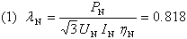 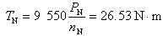
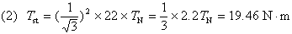
(10 分)2.答案电 动 机 的 极 数 为 2， P = 1， n₁ = 3 000 r / mIn
s_{N}=(n₁ －n_{N} )/n₁ = 0.01 f_{2N} = s_{N} ，f_{1N} = 0.5 H
， 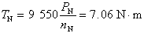
(08 分)3.答案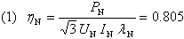 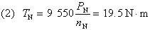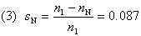
(10 分)4.答案P_{N} = η_{N} U_{N}I_{N}λ_{N} = 10.02 kW T_{N} = 9 550 = 66 N⋅m
由 n_{N} 知：n₁ = 1 500 r / mIn ，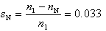
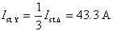， 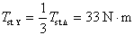
(10 分)5.答案电动机Υ接，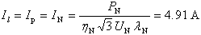
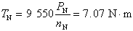 因为电动机在额定运行时的定子绕组连接方式为Υ接，所以不能采用Υ－Δ起动法降低起动电流。
(10 分)6.答案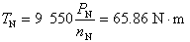
直 接 起 动： T_{stΔ} = 1.4 T_{N} = 92.2 N⋅m I_{stΔ} = 7 I_{N} = 139.3 A
Υ－Δ 起 动：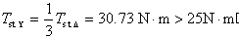
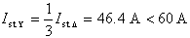 应采用Υ－Δ起动。
(10 分)7.答案这台电机应采用Δ形接法
n₁ = 3 000 r / mIn，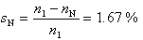
当T_{L}=100 N⋅m 时，设转速为n，由于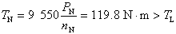则n_{N} <n，s<s_{N} ；
当T_{L}=140 N⋅m 时，设转速为n'
由于 ，则 n_{N} > n'， s' > s_{N}
(10 分)8.答案(1) 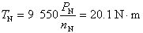， Tst = 1.8T_{N} = 36.2 N⋅m
(2) 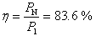
(3) 当供电电压为380 V时。定子绕组Υ连接： I_{st} = 7 I_{N} = 45.36 A
(10 分)9.答案(1) T_{N} = 9 550 P_{N} / n_{N} = 36.48 N⋅m
(2) 由 n_{N} 知 n₁ = 1 500 r / mIn，s_{N} = ( n₁ － n_{N} ) / n₁ = 0.044
(3) 定子静止，定子旋转磁场相对定子的转速为：n₁ = 1 500 r / mIn
(4) 转子旋转磁场相对转子的转速为： n₁－n=sn₁=60r/mIn
(5) 定子旋转磁场转速与转子旋转磁转速的相对值为零
(10 分)10.答案(1) 由 n_{N} 知 n₁ = 1 000 r / mIn，P=60f/n₁=3(对)
(2) s_{N} = ( n₁ － n_{N} ) / n₁ = 0.06
(3) n = n₁ ( 1－ s ) = 960 r / mIn f₂ = s f₁ = 2 Hz
(10 分)11.答案由转速知：n₁ = 1000 r/mIn，则 P=3，极数为6
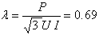 P₂ = nT / 9 550 = 3.98 kW ，η = P₂ / P₁ = 79.6 %
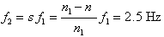
(10 分)12.答案P₂ = P₁ －( P_{CU}+P_{Fe}+P_{m} ) = 2.4 kW，η = P₂ / P₁ = 68.6 %，
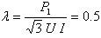，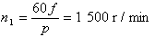， n = ( 1－s ) n₁ = 1 455 r / mIn
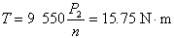
(10 分)13.答案(1)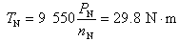，
(2)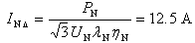，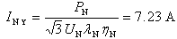
(3)，
(12 分)14.答案(1)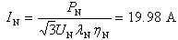
(2)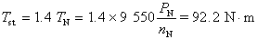
(3)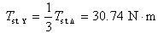
(4)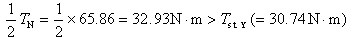
故不能采用Υ－Δ转换降压起动
(12 分)15.答案(1) Δ接法
(2)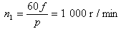，
(3)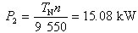，(4)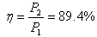， 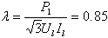
(12 分)16.答案(1)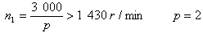
(2)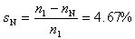 (3)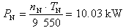
(4) 过载系数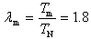， (5) 起动系数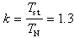
(6)
显然：，不能起动90N⋅m的恒定负载

